AMBITO B

VERSO LA TRANSIZIONE AMMINISTRATIVA

***Comune di***

***Colloredo di Monte Albano (UD)***

***Regione Autonoma Friuli Venezia Giulia***

**Piano di lavoro**

**21 febbraio 2024**

**Indice**

1 Anagrafica 3

2 Sintesi del Progetto FAST PICCOLI COMUNI 5

3 Il Piano di lavoro – metodo e obiettivi 6

3.1 Dalla Survey al Piano di lavoro 7

3.2 La metodologia del Piano di lavoro 9

4 Informazioni di contesto 10

5 Le priorità dell’amministrazione 16

6 Gli obiettivi 17

7 IL PIANO DI LAVORO 18

7.1 Le attività e i risultati attesi 20

7.2 I beneficiari 23

7.3 Indicatori e output 24

7.4 Roadmap e prossime attività 25

8 Sintesi delle attività del Piano di lavoro del Comune di Colloredo di Monte Albano 28

|  |  |  |  |
| --- | --- | --- | --- |
| Anagrafica | | | |
|  | | | |
| **Categoria di Regioni** | *Più sviluppate* | | |
| **Regione** | *Friuli Venezia Giulia* | | |
| **Provincia** | *Udine* | | |
| **Tipologia di Partecipazione** | *Individuale* | | |
| **Amministrazione** | Nome Amministrazione | n. abitanti | Aree Interne |
| *Comune di*  *Colloredo di Monte Albano* | *2224* | *-* |
| **Modalità di gestione pratiche SUAP** | *Portale Regionale* | | |
| **Referente delle attività** | *Massimo Picco* | | |
| **Ruolo** | *Referente SUE* | | |
| **Telefono** | 0432-889004 | | |
| **E-mail** | *massimo.picco@comune.colloredodimontealbano.ud.it* | | |
| **Task force territoriale** | *Esperti: Alessandro Mastromonaco – Tonia Maffei* | | |
| **Durata** | *Dal 1° marzo 2023 al 31/12/2025* | | |

|  |
| --- |
| Sintesi del Progetto FAST PICCOLI COMUNI |

Nell’ambito delle Azioni 1.2.1 e 1.3.1 del PON Governance e Capacità istituzionale 2014-2020, il Dipartimento della funzione pubblica della Presidenza del Consiglio dei Ministri ha sottoscritto il 22 aprile 2022 una Convenzione con Formez PA per l’attuazione del progetto *FAST PICCOLI COMUNI* - *FORNIRE AFFIANCAMENTO E SUPPORTO PER LA TRANSIZIONE DIGITALE E AMMINISTRATIVA DEI PICCOLI COMUNI,*  cui ha fatto seguito la proroga della convenzione di riferimento con la stipula del successivo Addendum del 29 settembre 2023, al fine di garantire la prosecuzione delle attività fino al completamento del Progetto, Voce di budget: cod. (3.2.1.2) Ambito B - Linea 1 Personale esterno Fonte di finanziamento: Programma Operativo Complementare al PON “Governance e capacità istituzionale” 2014-2020 Asse dedicato alle risorse in salvaguardia ex art. 242 del Decreto-Legge 19 maggio 2020 n. 34 (come convertito con modificazioni dalla Legge 17 luglio 2020, n. 77) Codice CUP: J51H22000040006.

Il progetto è rivolto ai piccoli comuni così come individuati dalla legge 6.10.2017, n. 158, art. 1, c. 2, “comuni con popolazione residente fino a 5.000 abitanti nonché i comuni istituiti a seguito di fusione tra comuni aventi ciascuno popolazione fino a 5.000 abitanti”. Si tratta di comuni che costituiscono la cifra caratteristica degli enti locali in termini di numeri assoluti (5.535 su 7.904 amministrazioni comunali in totale, ISTAT 01.01.2022), rappresentando il 16,52 % della popolazione italiana (circa 10 milioni di residenti su quasi 59 milioni) e il 54% della superficie totale (circa 165 mila kmq) che, per le loro caratteristiche dimensionali, per l’esiguità delle competenze di cui dispongono, etc., mostrano significative difficoltà, in molti casi, anche a presidiare la propria missione istituzionale e a erogare servizi a cittadini e imprese.

Il progetto si propone di supportare i piccoli comuni nella transizione amministrativa e digitale attraverso azioni di training on the job, di accompagnamento all’implementazione di progetti di miglioramento e di implementazione di soluzioni digitali.

Obiettivi specifici sono:

* Attuare piani di transizione al digitale su scala locale
* Rafforzare la capacità dei piccoli comuni di ridurre i tempi e i costi dei procedimenti che riguardano cittadini e imprese;
* Migliorare la redazione degli atti amministrativi tramite tecnologie informatiche.

|  |
| --- |
| Il Piano di lavoro – metodo e obiettivi |

Il Piano di lavoro è lo strumento cardine a supporto delle attività da realizzare nell’Ambito B - Verso la transizione amministrativa del progetto FAST e la cui scadenza iniziale era stata prevista per il 30 settembre 2023. Tale scadenza è ora aggiornata alla data del 31/12/2025, in ragione del citato Addendum alla convenzione, al fine di completare le attività di progetto.

il **Piano di lavoro** raccoglie l’insieme delle attività/esigenze rilevate e quelle realizzate nel corso del 2023 e le integra e aggiorna in ragione delle nuove scadenze temporali previste per la sua realizzazione, unitamente agli interventi, i relativi output e le attività a supporto della semplificazione amministrativa, che i piccoli comuni hanno indicato quali “critici” agli esiti non solo dell’iniziale Survey condotta online, ma anche dei successivi incontri e comunicazioni effettuate dagli esperti della task force territoriale da ottobre 2023 in avanti.

|  |
| --- |
| Dalla Survey al Piano di lavoro |

La Survey online è lo strumento, somministrato a tutti i comuni, che ha consentito di rilevare le criticità per ciascuna delle seguenti aree di interesse:

1. Ambiente
2. Edilizia (SUE)
3. Attività produttive (SUAP)

Le criticità, alcune delle quali comuni a più aree di interesse, hanno lo scopo di poter individuare, con il supporto e affiancamento della Task force territoriale, le Priorità, gli Obiettivi e gli Output (numeri di azioni/interventi), che i comuni intendono realizzare attraverso il Piano di lavoro.

Di seguito sono riportate Aree di interesse e relative criticità della Survey:

**Ambiente**:

1. Collaborazione con gli Enti coinvolti nei procedimenti e/ o altri uffici del Comune
2. Conoscenza degli aggiornamenti normativi più recenti
3. Gestione delle conferenze di servizi
4. Gestione telematica dei procedimenti
5. Organizzazione dei controlli
6. Organizzazione dei processi lavorativi
7. Altro…

**Edilizia:**

1. Collaborazione con gli enti coinvolti nei procedimenti e/ o altri uffici del Comune
2. Conoscenza degli aggiornamenti normativi più recenti
3. Modulistica
4. Organizzazione dei controlli
5. Organizzazione del lavoro tra i diversi Uffici
6. SCIA, CILA, Superbonus
7. Sportello Unico per l’Edilizia
8. Tutela paesaggistica
9. Altro…

**Attività produttive:**

1. Collaborazione con gli Enti coinvolti nei procedimenti e/ o altri uffici del Comune
2. Conoscenza degli aggiornamenti normativi più recenti
3. Edilizia produttiva
4. Gestione delle conferenze di servizi
5. Modulistica
6. Organizzazione dei controlli
7. Organizzazione del lavoro tra i diversi Uffici
8. Sportello Unico per le Attività Produttive
9. Altro…

Una volta individuate le Aree e le Criticità, il Comune o l’Ente di riferimento per l’aggregazione dei Comuni, è chiamato a indicare le Priorità da affrontare e gli Obiettivi da raggiungere.

|  |
| --- |
| La metodologia del Piano di lavoro |

Il Piano di lavoro consiste nella realizzazione di una serie di attività che, sulla base delle esigenze rilevate sul territorio, vengono suddivise per ciascuna Area tematica di riferimento, perseguendo target specifici e output di realizzazione in linea con le previsioni del progetto FAST - linea B.

A seguito degli esiti della Survey Regionale e degli incontri in presenza sul territorio da parte degli esperti, la Task force territoriale ha convenuto che il Piano di lavoro debba essere suddiviso in due tipologie di attività:

* + - 1. **Attività condivise**
      2. **Attività individuali**

Le **Attività condivise** sono quelle attività che il Piano di lavoro prevede di realizzare in quanto necessarie per il Comune di Colloredo Monte Albano e in maniera trasversale per tutti i comuni, comunità o unioni di comuni e rientrano in quelle criticità “condivise” da tutti i partecipanti al progetto, con una auspicabile replicabilità per tutti i Piccoli comuni e sono:

*Aggiornamento normativo con risoluzione di casi pratici*

*Incontri con Formez e/o Referenti della task force (online o in presenza)*

*Individuazione di iniziative sul territorio Regionale di riferimento (es. corsi/newsletter/incontri)*

*Individuazione rete dei referenti a livello Regionale*

*Realizzazione di schemi/check list per materia*

Le **Attività individuali** sono riferite alla richiesta del “singolo” in relazione a una necessità specifica dell’Ente, emersa dalla Survey e alla quale il progetto fornisce uno strumento guida per avviare la risoluzione delle problematiche evidenziate, con una ricaduta collegata al territorio di riferimento. A titolo esemplificativo si riportano alcune possibili attività:

*Impostazione mappatura e schemi di semplificazione*

*Impostazione di strutture di schemi di regolamenti*

Lo scopo primario del Piano di lavoro è, in sintesi, fornire un’impostazione delle attività e di metodo, che possa fornire, entro il termine previsto per il progetto, tutte le risposte alle esigenze di transizione amministrativa manifestate dai Piccoli comuni, nell’ottica di un percorso di crescita progressiva.

|  |
| --- |
| Informazioni di contesto |

Prima di focalizzare l’esito della Survey relativa al Comune di Colloredo di Monte Albano, è opportuno evidenziare che, dall’analisi a livello Regionale di tutte le Survey dei Comuni, presentata nel corso dei Tavoli di lavoro del giorno 23 giugno 2023 a Udine, sono stati individuati diversi punti di criticità condivisi, che si è ritenuto di poter aggregare nelle 3 aree di interesse Ambiente, Edilizia e SUAP, per trovare soluzioni condivise e soluzioni sinergiche.

In particolare dai dati aggregati dell’indagine a livello Regionale sono emersi nei tre settori di riferimento Ambiente, Suap ed Edilizia le seguenti necessità di supporto, criticità e obiettivi da realizzare:

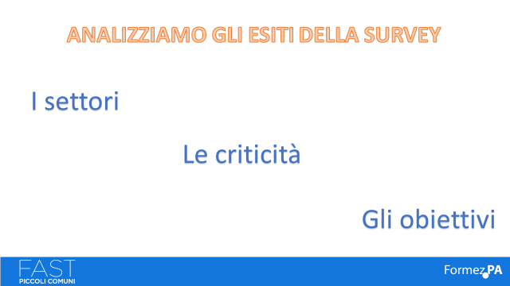

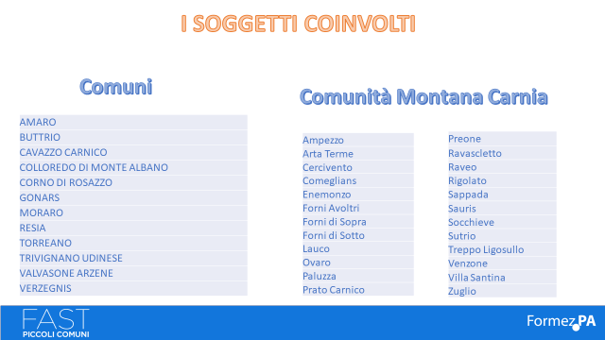

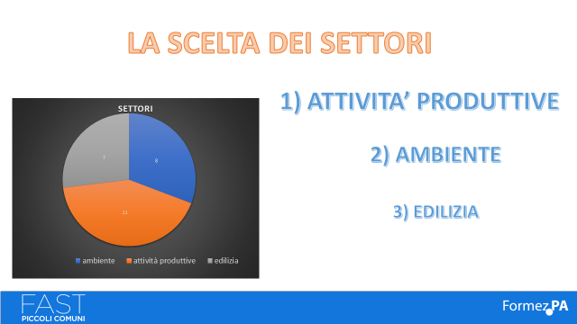

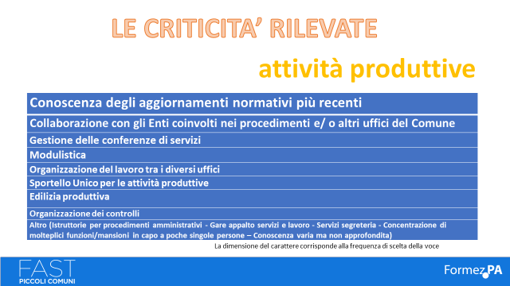

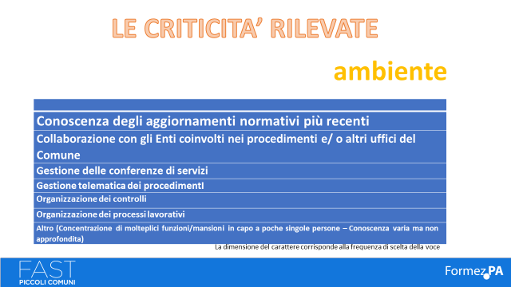

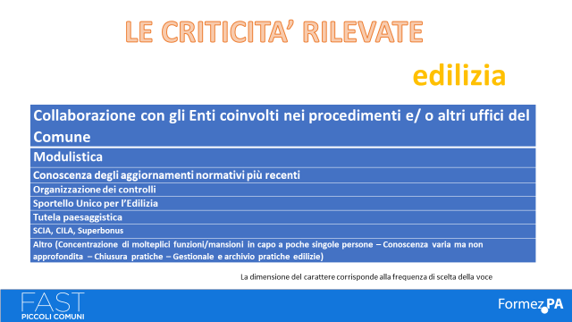

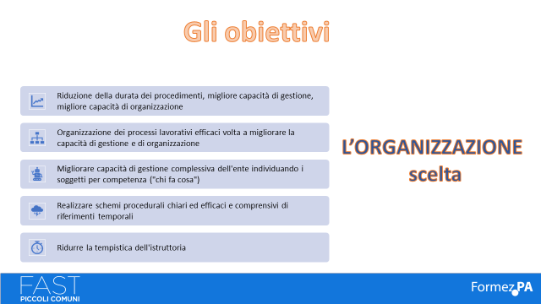

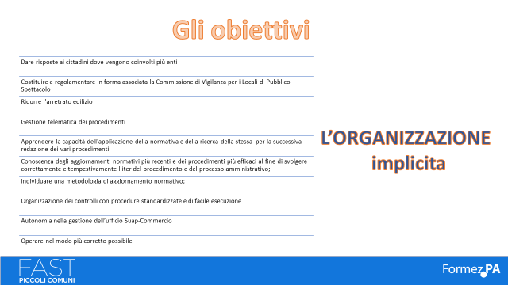

Il Comune di Colloredo di Monte Albano ha nel complesso n. 3 dipendenti con mansioni amministrative e n.1 dipendenti con mansioni tecniche e n.1 collaboratori.

Il SUAP del Comune è gestito in convenzione dalla Comunità Collinare del Friuli mentre il SUE è gestito dal geom. Massimo Picco con il supporto del geom. Claudio Del Negro

Il primo incontro con la Referente Sarah D’Avascio si è tenuto il 14.06.2023 con il consulente Mitja Ozbic, presso il Comune Di Colloredo di Monte Albano, e si è basato sull’analisi della survey e delle necessità. La referente ha in realtà seguito l'iter di adesione al progetto con il fine di aiutare gli altri uffici comunali, essendo essa stessa responsabile dell'area finanziaria. Il Comune presentava, allora, rilevanti criticità nell'area tecnica per assenza di personale.

La Prima Referente del Comune per il progetto FAST, la Sig.ra Sarah D’Avascio ha preso parte all’incontro in presenza del giorno 23 luglio 2023 a Udine “Laboratorio di ascolto: Un percorso di crescita e semplificazione amministrativa” al fine di poter recepire tutte le informazioni, problematiche condivise con il territorio regionale e possibili soluzioni. In tale incontro è stato possibile quindi mettere a confronto le principali criticità del Comune cui far fronte con gli strumenti a disposizione del Progetto.

Successivamente al Laboratorio di ascolto, è stato organizzato un incontro in presenza con il consulente Formez il giorno 26/6/2023, durante il quale, ad ulteriore approfondimento di quanto già acquisito, sono state pianificate le prime possibili attività da sviluppare.

In tal senso sono state ripercorse le necessità dell’Ente e nel merito sono stati individuati i seguenti filoni principali di necessità:

1. Aggiornamento Formativo/normativo per i funzionari
2. Schemi operativi sui flussi delle attività, con tempistiche e altri enti coinvolti specie per casi complessi
3. Laboratori/Risoluzione casi pratici
4. Individuazione di una rete di referenti sul territorio/Ente Regione/Altri enti
5. Creazione FAQ/iscrizione newsletter
6. Necessità di modulistica fac-simile aggiornata ad es. su Autorizzazioni commerciali e Occupazione suolo pubblico
7. Necessità di Regolamento su Manifestazioni e Commissione Vigilanza + modulistica aggiornata

A seguito dei contatti riavviati dagli esperti della Task force territoriale, da Novembre 2023 la task force di esperti ha proceduto nella formulazione e condivisione della bozza di Regolamento standard sulla Commissione di vigilanza per i locali di pubblico spettacolo a cui farà seguito anche la redazione della modulistica, che verrà realizzata in collaborazione con il Centro di Competenza SUAP del Friuli Venezia Giulia e con la Comunità di pratica SUAP del FVG.

Oltre a quanto già previsto, le attività si estenderanno anche ad altre iniziative di interesse per il miglioramento delle attività amministrative, emerse dai tavoli e gruppi di lavoro condotti con il Centro di Competenza SUAP del Friuli Venezia Giulia e con la Comunità di pratica SUAP del FVG.

A titolo esemplificativo si citano:

1. Gruppo Attività produttive

2. Gruppo Pubblico spettacolo, eventi e manifestazioni

3. Gruppo Carburanti

4. Gruppo NCC (Noleggio con conducente)

5. Gruppo Telefonia DILA/PASS

Tali attività saranno realizzate compatibilmente alle necessità di priorità/urgenza che verranno manifestate dal Comune di Colloredo di Monte Albano in fase di sviluppo delle attività progettuali, ma anche in ragione delle attività, calendario e incontri che i tavoli di lavoro concorderanno nel biennio 2024-2025.

Tali attività saranno infatti realizzate in accordo con organizzatori (Centro di Competenza SUAP del Friuli Venezia Giulia e con la Comunità di pratica SUAP del FVG) ai quali gli esperti della task force territoriale si allineano in maniera complementare e sinergica fornendo ulteriori contributi sulla base delle esigenze rilevate, e senza un controllo diretto del “calendario di lavoro”.

Per tali ragioni si ritiene che il Piano di lavoro potrà sviluppare e focalizzare a pieno la propria efficacia solo su alcuni dei temi proposti.

Particolare attenzione sarà inoltre data alla Mappatura dei processi degli uffici, al fine di una migliore riorganizzazione e definizione delle attività. Ciò consentirà di rilevare colli di bottiglia, traiettorie semplificative dei processi amministrativi e sarà propedeutica e di ausilio alle altre attività previste nel piano.

Analizzate le varie problematiche si procede alla compilazione e invio della Survey di progetto, le cui informazioni e necessità vengono pertanto catalogate e inserite nel Piano di lavoro.

|  |
| --- |
| Le priorità dell’amministrazione |

Di seguito si riportano le *necessità e* *criticità* individuate dall’amministrazione per le *aree tematiche* proposte con il *Questionario di Rilevazione dei fabbisogni* e le *priorità* indicate nello stesso *Questionario, e/o le criticità e le priorità individuate nel corso degli incontri* *legate all’ulteriore sviluppo delle attività del Piano di lavoro 2.0* .

**AMBIENTE**

|  |  |
| --- | --- |
|  | Collaborazione con gli Enti coinvolti nei procedimenti e/ o altri uffici del Comune |
|  | Conoscenza degli aggiornamenti normativi più recenti |
|  | Gestione delle conferenze di servizi |
|  | Gestione telematica dei procedimenti |
|  | Organizzazione dei controlli |
|  | Organizzazione dei processi lavorativi |

**EDILIZIA**

|  |  |
| --- | --- |
|  | Collaborazione con gli enti coinvolti nei procedimenti e/ o altri uffici del Comune |
|  | Conoscenza degli aggiornamenti normativi più recenti |
|  | Modulistica |
|  | Organizzazione dei controlli |
|  | Organizzazione del lavoro tra i diversi Uffici |
|  | SCIA, CILA, Superbonus |
|  | Sportello Unico per l’Edilizia |
|  | Tutela paesaggistica |

**ATTIVITÀ PRODUTTIVE**

|  |  |
| --- | --- |
|  | Collaborazione con gli Enti coinvolti nei procedimenti e/ o altri uffici del Comune |
|  | Conoscenza degli aggiornamenti normativi più recenti |
|  | Edilizia produttiva |
|  | Gestione delle conferenze di servizi |
|  | Modulistica |
|  | Organizzazione dei controlli |
|  | Organizzazione del lavoro tra i diversi Uffici |
|  | Sportello Unico per le Attività Produttive |

**CRITICITÀ INDIVIDUATE NEL CORSO DEGLI INCONTRI**

***Priorità***

1. ATTIVITA’ PRODUTTIVE

* Istruttorie per procedimenti amministrativi;
* Gare appalto servizi e lavoro;
* Servizi segreteria;

1. EDILIZIA

* Gestione Sportello unico per l’edilizia
* Istruttorie per procedimenti amministrativi;
* Gestione SCIA, CILA, Superbonus, Condoni;

|  |
| --- |
| Gli obiettivi |

Di seguito si riportano gli *obiettivi* indicati dall’amministrazione nel *Questionario di Rilevazione dei fabbisogni* e/o quelli indicati durante gli incontri*.*

1. *Agevolare gli utenti nella presentazione delle istanze.*
2. *Accelerare la redazione degli atti tramite FAC-SIMILI.*
3. *Uniformare e semplificare le procedure relative alle manifestazioni pubbliche.*

I nuovi ulteriori obiettivi previsti riguardano:

**Obiettivo d) Mappatura dei processi**

**Obiettivo f) Aggiornamento formativo e partecipazione a laboratori tematici**

|  |
| --- |
| IL PIANO DI LAVORO |

A seguito della pubblicazione in data 19 dicembre 2022 degli elenchi dei Comuni ammessi alle attività del progetto Fast, da gennaio 2023 sono stati organizzati una serie di incontri di progetto con i Comuni, che fanno parte integrante delle attività, indicatori e output del presente Piano di Lavoro e che sono:

* **7 febbraio 2023 - online**

FAST PICCOLI COMUNI: la transizione amministrativa a supporto dei Piccoli Comuni.

* **5 aprile 2023 - online**

La Semplificazione in materia ambientale.

* **15 maggio 2023 - online**

Il SUAP e la gestione del procedimento unico.

* **14 giugno febbraio 2023** incontro in presenza con consulenti Formez
* **15 giugno 2023 – online**

La transizione amministrativa: creare un linguaggio comune per la PA.

* **23 giugno 2023 – in presenza - Sede Regione Friuli Venezia Giulia – Udine**

**9.00-13.00**

Laboratorio di ascolto: Un percorso di crescita e semplificazione amministrativa.

* **26 giugno 2023** incontro in presenza con consulenti Formez
* **27 giugno 2023 - online**

Lo Sportello Unico per l'edilizia, la gestione telematica dei procedimenti di edilizia privata ed i rapporti con il SUAP.

* **14 settembre 2023** incontro in presenza c/o la Sede Regione Friuli Venezia Giulia

Gli Sportelli Suap – Sue - Laboratorio di aggiornamento e risoluzione casi pratici: gli strumenti a disposizione

* **26 settembre 2023 – online**

Il Back office SUAP.

* **9 febbraio 2024** incontro in presenza con consulenti Formez

A tali importanti iniziative si aggiungono le attività/incontri specifici da remoto o in presenza effettuati dai componenti della Task force regionale in ciascun Comune, così come dettagliato nella seguente sezione del piano di lavoro.

Al fine inoltre di un migliore coordinamento delle attività di progetto, in data 8 giugno 2023, sono stati presentati, durante un incontro online tra FormezPA e le Task force regionali:

1. I principi e contenuti generali dei Piani di lavoro
2. Le sezioni del Piano di lavoro, relative a:

- “Anagrafica Comune/Aggregazione Comuni”

- “Sintesi esiti survey”

- “Mappatura processi connessi agli obiettivi da raggiungere”

- “Piano di Lavoro finalizzato al raggiungimento degli obiettivi individuati e mappati”

1. Una ipotesi di Roadmap sulle tempistiche indicative delle attività di progetto

Nel merito la Roadmap di progetto ha inteso fornire indicazioni sulle principali attività da realizzare in ambito Regionale, scandendo i tempi al fine di conseguire i risultati attesi di Progetto.

I Contenuti del Piano di lavoro, le Tabelle e le Tempistiche, sono state condivise durante gli incontri con i Responsabili di ciascun Comune/Ente aggregatore coinvolto nel progetto.

|  |
| --- |
| Le attività e i risultati attesi |

Il Comune di Colloredo di Monte Albano, ha previsto di includere nel proprio Piano di Lavoro le **Attività condivise** e **individuali** che vengono di seguito dettagliate, ma il cui effettivo completamento e utilizzo può completarsi anche successivamente laddove l’utilizzo degli strumenti messi a disposizione avverrà nel momento della necessità specifica evidenziata dall’ente (es. registrazioni di webinar, modelli di documenti ecc…).

Le **Attività condivise** sono attività a cui potrà partecipare il Comune di Colloredo di Monte Albano, e che ricadono nelle tre aree di interesse Ambiente, Suap ed Edilizia, in quanto rese disponibili per tutti i Comuni del territorio agli esiti delle necessità rilevate dalla Survey e che rappresentano una opportunità di aggiornamento e crescita professionale per i dipendenti del Comune.

La sinergia nello svolgimento delle “attività condivise” con altri comuni consente non solo di creare una identità d’area, ma anche di favorire “a tendere” lo scambio di buone prassi, al fine di fornire un supporto reciproco laddove si evidenzieranno casistiche/procedimenti analoghi da risolvere.

1. ***Aggiornamento normativo con risoluzione di casi pratici***

*Partecipazione a eventi formativi, con esperti del settore, dedicati ad aggiornamenti normativi in presenza o webinar, concordati con FORMEZ nelle tre aree tematiche di rifermento. Gli eventi prevedono la risoluzione di casistiche concrete da effettuarsi anche in gruppi di lavoro. Nello specifico le potenziali tematiche individuate sono:*

1. *La gestione della conoscenza per migliorare l’organizzazione (il knowledge management): identificazione delle fonti di informazione, emersione, condivisione, archiviazione, recupero.*
2. *Il design e la reingegnerizzazione dei processi nelle PA ai fini della semplificazione amministrativa.*
3. *La gestione delle Conferenze dei Servizi.*
4. *L’attivazione dei controlli di competenza dei Comuni.*

***Risultato atteso:*** *aggiornamento e rafforzamento delle competenze dei funzionari incaricati delle attività di cui trattasi, con la possibilità di creare un catalogo delle casistiche più frequenti attraverso la risoluzione di casi pratici in ciascun settore di interesse. La risoluzione di casi pratici sarà utile al fine di un confronto per analoghe situazioni e istruttorie da risolvere nel quotidiano, riducendo le incertezze e accelerando pertanto le dinamiche di gestione delle pratiche.*

1. ***Incontri con Formez e/o referenti della Task force (online o in presenza)***

*Incontri online e in presenza su aggiornamenti normativi specifici e risoluzione di casi pratici/laboratorio di condivisione buone prassi:*

1. *Ambiente: es. l’AUA- VIA –VAS.*
2. *SUAP: es. Autorizzazioni Spettacoli regole e deroghe in corso.*
3. *Edilizia: problematiche afferenti la carenza di competenze tecniche dei piccoli Comuni convenzionati per la funzione “Attività produttive ivi compreso lo Sportello Unico”*
4. *Corso su manifestazioni temporanee*
5. *Corso su Gestione pratiche complesse (edilizia produttiva con procedure AUA) ed in ambito di conferenze di servizi.*

*Corsi in materia di attività commerciali*

***Risultato atteso:*** *sulla base**delle necessità**emerse e degli incontri formativi vengono risolti casi specifici in attività di gruppo o laboratorio di ascolto, con la possibilità di condivisione “per concetti” della propria casistica nonché di ricevere gli strumenti volti a facilitare il processo di transizione/semplificazione amministrativa.*

***Individuazione di iniziative sul territorio Regionale di riferimento (es. corsi/newsletter/incontri)***

*Elaborazione e messa nella disponibilità dei Comuni di una “mappa” ragionata e linkabile di quanto già disponibile in Fvg relativamente ai fabbisogni segnalati e quindi in riferimento a specifiche tematiche: newsletter, analisi processi, percorsi formativi, Comunità di pratica, forum, ecc., e relativa iscrizione (es. come compilare domanda su portale regionale). Per ciascuna area di interesse sarà effettuato uno scouting per l’approfondimento/partecipazione a iniziative sul territorio volte a semplificare la gestione amministrativa in sinergia con il Centro di competenza regionale SUAP.*

***Risultato atteso:*** *maggiore conoscenza**e coinvolgimento nelle attività di successo già presenti sul territorio e non ancora note**quali ad es.**la Comunità di pratica e**forum/FAQ*

***Individuazione rete dei referenti a livello Regionale:***

*Per ciascuna area di interesse verrà reso disponibile un prospetto degli Enti coinvolti e dei Referenti pro tempore di riferimento e relativi contatti, cui poter far riferimento in caso di necessità ovvero una mappatura contatti regionali con i quali confrontarsi in riferimento agli atti/procedimenti di interesse*

***Risultato atteso:*** *una maggiore facilità, nell’individuazione dei responsabili di procedimento e di istruttoria delle varie procedure al fine di poter iterare richieste specifiche in caso di necessità. Creazione di un database con i contatti necessari allo svolgimento delle principali pratiche connesse alle aree di interesse dell’ente.*

1. ***Realizzazione di schemi/check list per materia***

* *Realizzazione e Messa a disposizione di alcuni schemi/flussi procedurali “standard” sulla base dei principali fabbisogni rilevati, da utilizzare come modelli di atti per le singole fasi dei processi amministrativi su:*

1. *Normativa SUAP*
2. *Autorizzazioni Ambientali VIA-VAS e deroghe in corso*

* *Elaborazione - e messa in disponibilità dei Comuni - di check list tematiche che possano fungere da istanza di controllo per verificare di aver proceduto correttamente in termini di tempistiche, soggetti coinvolti, output, ecc.:*
  1. *Specifico riferimento a Occupazione del suolo pubblico*

***Risultato atteso:*** *maggiore**certezza sullo sviluppo logico delle attività e relative tempistiche, nonché sugli attori coinvolti in ogni fase delle attività. Possibilità di trasferire a nuovi addetti e nuovi funzionari/neo assunti un metodo di lavoro funzionale e con tempistiche certe per i vari passaggi da realizzare individuando i vari attori coinvolti nelle procedure, in base alla norma di riferimento.*

Le **Attività individuali** che saranno svolte a favore del Comune di Colloredo di Monte Albano nelle tre aree di interesse Ambiente, Suap ed Edilizia riguardano:

***Impostazione mappatura e schemi di semplificazione***

*Il Comune intende elaborare una Mappatura e schemi organizzativi di semplificazione e miglioramento dei processi e per le seguenti attività complesse specifiche:*

*Messa in disponibilità di schemi operativi/preimpostati per istruttorie/check list su tempistiche di riscontro da enti terzi con riferimento ad attività collegate a Commissione di vigilanza sui locali di pubblico spettacolo (compreso eventi/sagre)*

***Risultato atteso:*** *Consentirà di individuare eventuali ulteriori criticità da affrontare anche dopo settembre 2023. L’attività ha lo scopo di far emergere criticità, priorità, connessioni con altri uffici interni ed esterni, ulteriori fabbisogni formativi, eventuali format semilavorati di cui si necessita. La mappatura consentirà altresì di trasferire una metodologia utilizzabile in autonomia oltre che di rilevare eventuali buone prassi da condividere. Consentirà la conoscenza**dei processi interni con riferimento a casistiche specifiche e individuazione di soluzioni a nuovi casi irrisolti in precedenza su tematiche innovative*

***Impostazione di strutture di schemi di regolamenti***

*Il Comune è interessato nello specifico all’impostazione delle linee guida o schema di Regolamento in materia di:*

* Regolamento SUAP
* *Commissione di vigilanza sui locali di pubblico spettacolo e relativa Modulistica (inclusa Occupazione Suolo Pubblico)*
* *Deroghe acustiche di competenza Comunale*
* Ulteriori attività che emergono dalle esigenze segnalate dall’Ente e dalle attività proposte dal Centro di competenza SUAP del FVG e dalla Comunità di pratica SUAP del FVG

***Risultato atteso:*** *l’impostazione di un schema/bozza di regolamento da poter implementare e sviluppare sulla base delle esigenze specifiche dell’Ente.*

|  |
| --- |
| I beneficiari |

Le attività progettuali sono volte alla transizione/semplificazione amministrativa che ha quale scopo ultimo l’accelerazione dei processi e procedimenti degli uffici a vantaggio degli utenti dei servizi forniti dall’ente.

In tal senso è possibile affermare che per le attività condivise e individuali ci saranno **due tipologie di beneficiari i primi in relazione diretta alla realizzazione del Piano di lavoro e i secondi quali beneficiari finali delle attività**:

* + - 1. **I Funzionari dell’Ente (diretti)**, che potranno disporre di strumenti nuovi e aggiornati (schemi, modelli operativi, flussi, rete referenti ecc…) per gestire in maniera migliore i procedimenti, accelerandone e ottimizzandone le tempistiche per la conclusione nei rispettivi ambiti di interesse: Ambiente SUAP ed Edilizia. I funzionari rispecchiamo in primis i beneficiari collegati alle attività e ai processi e procedimenti richiamati dall’Ente nel Piano di lavoro.
      2. **Gli Utenti finali dei servizi (finali),** che potranno riscontrare un’accelerazione e miglioramento nella qualità e gestione dei servizi anche per le procedure più complesse nei tre settori Ambiente SUAP ed Edilizia.

|  |
| --- |
| Indicatori e output |

**Attività condivise**

1. Aggiornamento normativo con risoluzione di casi pratici:

* Indicatore: Numero incontri.
* Output: Miglioramento delle competenze dei funzionari nell'aggiornamento e applicazione delle novità normative attraverso la risoluzione di casi pratici.

1. Incontri con Formez e/o referenti della Task force (online o in presenza):

* Indicatore: Numero di incontri.
* Output: Acquisizione di conoscenze e competenze da parte dei partecipanti attraverso l'interazione e lo scambio di esperienze con i professionisti di Formez e/o della task force, contribuendo alla crescita professionale e all'aggiornamento delle competenze.

1. Individuazione di iniziative sul territorio regionale di riferimento (es. corsi/newsletter/incontri):

* Indicatore: Numero di iniziative individuate.
* Output: Fornitura di indicazioni su corsi, newsletter, incontri o altre iniziative che diffondono conoscenze, promuovono la partecipazione e favoriscono lo sviluppo delle attività nel territorio regionale di riferimento per l’area di interesse.

1. Individuazione di una rete dei referenti delle attività a livello regionale:

* Indicatore: Creazione di una rubrica contatti.
* Output: Rubrica dei contatti aggiornata dei referenti delle attività a livello regionale per materia di interesse, la rubrica contatti fornisce informazioni di contatto aggiornate e dettagliate per ciascun referente, facilitando la comunicazione e la collaborazione tra gli enti e i referenti regionali.

1. Realizzazione di schemi/check list per materia:

* Indicatore: Numero di schemi/check list completati.
* Output: Schemi procedurali/check list chiare e ben strutturate per le diverse materie, facilitando l'efficienza e la coerenza operativa all'interno dell'organizzazione.

**Attività individuali**

1. Impostazione mappatura e schemi di semplificazione:

* Indicatore: Numero mappature/ schemi organizzativi/operativi sviluppati.
* Output: Definizione di schemi organizzativi e check list chiare e strutturate che facilitano l'implementazione di attività complesse specifiche, migliorando l'efficienza e la coerenza operativa.

1. Impostazione di strutture di schemi di regolamenti:

* Indicatore: Numero di strutture di schemi di regolamenti create.
* Output: Creazione di strutture di schemi di regolamenti che guidano e regolamentano specifiche attività, fornendo linee guida e procedure chiare per garantire il rispetto delle normative e delle regolamentazioni.

|  |
| --- |
| Roadmap e prossime attività |

Di seguito sono riportate le ipotesi di attività e le tempistiche indicative della Roadmap condivisa a livello di progetto e i suoi step di implementazione, nell’ambito della Regione Friuli Venezia Giulia e per le attività del Piano di lavoro previste per il Comune.

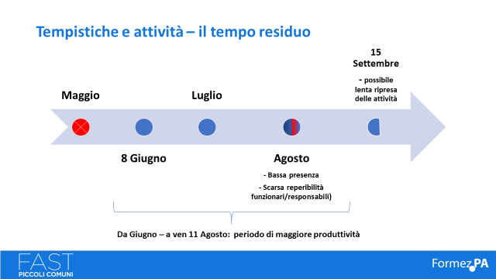

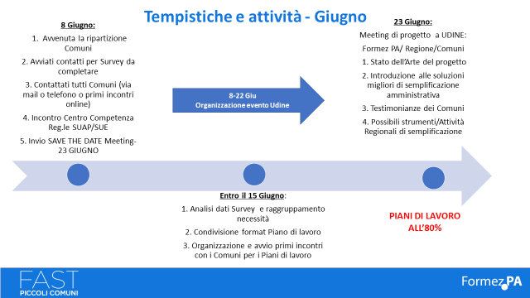

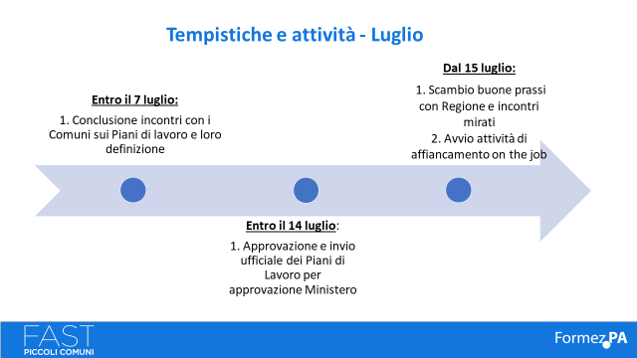

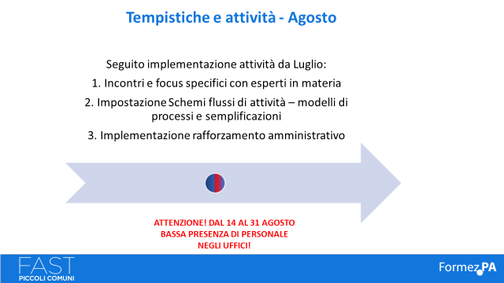

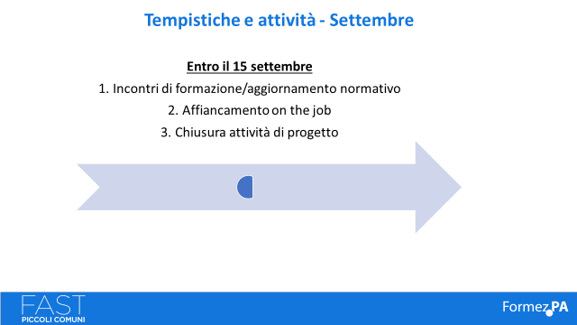

L’Addendum alla convenzione con il Dipartimento della funzione pubblica e la transizione nei fondi “POC” ha consentito l’estensione temporale dell’attività progettuale e una riorganizzazione delle attività.

Accanto a tale revisione delle tempistiche che consentirà di affiancare i beneficiari del progetto sino a 31/12/2025, è stato possibile anche integrare il Piano di lavoro con nuove esigenze operative emerse. Ciò ha permesso di pianificare meglio gli incontri formativi e di laboratorio, nonché le attività di produzione delle mappature dei processi e di scrittura delle bozze dei Regolamenti e relativa modulistica, consentendo un migliore confronto operativo.

L’aggiornamento del Piano di lavoro ha quindi consentito di rivedere il numero di attività e tempistiche di raggiungimento dei target la cui pianificazione sarà condivisa di volta in volta con il referente del piano di lavoro in anticipo, consentendo il raggiungimento di tutti i target esposti entro i termini di progetto.

|  |
| --- |
| Sintesi delle attività del Piano di lavoro del Comune di Colloredo di Monte Albano |

Il Piano di lavoro del comune di Colloredo di Monte Albano, agli esiti delle necessità risultanti dalla Survey, abbraccia le seguenti aree di interesse del progetto FAST ovvero Ambiente/Edilizia(SUE)/SUAP e prevede i seguenti referenti:

**Ambiente**: geom. Massimo Picco– geom Claudio Del Negro

**Sue**: geom. Massimo Picco – geom Claudio Del Negro

Suap: geom. Massimo Picco – geom Claudio Del Negro

Il piano di lavoro del Comune di Colloredo di Monte Albano, è stato il frutto di una serie di incontri e condivisione di necessità, oltre a scambio di interlocuzioni e materiale di lavoro via email e avvenute tramite gli incontri specifici di seguito riportati, che sono anche parte integrante delle attività del Piano di lavoro, unitamente agli incontri/webinar già realizzati e messi a disposizione dell’ente:

- 14 giugno 2023 incontro in presenza c/o Comune di Colloredo di Monte Albano

- 23 giugno 2023 incontro in presenza c/o la Sede Regione Friuli Venezia Giulia

“Laboratorio di ascolto: Un percorso di crescita e semplificazione amministrativa”

- 27 giugno 2023 incontro in presenza c/o Comune di Colloredo di Monte Albano

- 8 febbraio 2024 incontro in presenza c/o Comune di Colloredo di Monte Albano

Seguendo lo Metodologia del piano di lavoro, il Comune di Colloredo di Monte Albano al fine di avviare il percorso di Transizione amministrativa realizzerà le seguenti attività rivolte ai funzionari in essere e ai neo assunti, per un totale di almeno n. 5 Attività condivise e n. 8 Attività individuali.

Di seguito la tabella 1 riporta nello specifico il numero le attività del Piano di lavoro da realizzare entro i termini di conclusione del progetto per ciascuna Area di interesse con il relativo indicatore, output, i beneficiari e il numero minimo/target previsto.

La tabella 2, che segue, riporta invece il riepilogo descrittivo di tutte le attività previste nel piano di lavoro.

Tabella 1. Attività, beneficiari, indicatori e output

| **Area** | **Attività** | **Tipologia Condivisa/Individuale** | **Beneficiari** | **Indicatore** | **Output** | **Num min.** |
| --- | --- | --- | --- | --- | --- | --- |
| *Amb*  *Suap* | Aggiornamento normativo con risoluzione di casi pratici | Condivisa | Funzionari | Numero incontri | Miglioramento delle competenze dei funzionari nell'applicazione delle novità normative, attraverso la risoluzione di casi pratici | 3 |
| Incontri con Formez e/o referenti della Task force (online o in presenza) | Condivisa | Funzionari | Numero di incontri | Acquisizione di conoscenze e competenze da parte dei partecipanti attraverso l'interazione e lo scambio di esperienze con i professionisti di Formez e/o della task force | 2 |
| Individuazione di iniziative sul territorio regionale di riferimento (es. corsi/newsletter/incontri) | Condivisa | Funzionari | Numero di iniziative individuate | Fornitura di indicazioni su corsi, newsletter, incontri o altre iniziative che diffondono conoscenze, promuovono la partecipazione e semplificano lo svolgimento delle attività nel territorio regionale | 3 |
| Individuazione di una rete dei referenti delle attività a livello regionale | Condivisa | Funzionari | Creazione di una rubrica contatti | Rubrica dei contatti aggiornata dei referenti delle attività a livello regionale per materia di interesse, facilitando la comunicazione e la collaborazione tra gli enti e i referenti regionali | 2 |
| Realizzazione di schemi/chek list per materia | Condivisa | Funzionari | Numero di schemi/check list completati. | Schemi/flussi procedurali chiari e ben strutturati per le diverse materie, facilitando l'efficienza e la coerenza operativa all'interno dell'organizzazione | 1 |
| Impostazione mappature e schemi di semplificazione | Individuale | Funzionari | Numero mappature/ schemi organizzativi/operativi sviluppati | Definizione di schemi organizzativi chiari e strutturati che facilitano l'implementazione di attività complesse specifiche, migliorando l'efficienza e la coerenza operativa | 1 |
| Impostazione di strutture di schemi di regolamenti | Individuale | Funzionari | Numero di strutture di schemi di regolamenti create | Creazione di strutture di schemi di regolamenti che guidano e regolamentano specifiche attività, fornendo linee guida e procedure chiare | 1 |

Tabella 2. Attività previste nel piano di lavoro

|  |  |  |
| --- | --- | --- |
| ATTIVITA’ CONDIVISE | | |
| Rif. Attività - piano di lavoro | **Attività** | **Descrizione/scopo** |
| *Aggiornamento normativo con risoluzione di casi pratici* | Webinar con docenti esperti delle tematiche indicate | La gestione della conoscenza per migliorare l’organizzazione (il knowledge management): identificazione delle fonti di informazione, emersione, condivisione, archiviazione, recupero |
| Il design e la reingegnerizzazione dei processi nelle PA ai fini della semplificazione amministrativa |
| La gestione delle Conferenze dei Servizi |
| L’attivazione dei controlli di competenza dei Comuni |
| *Incontri con Formez (online o in presenza)* | Incontri online e in presenza su aggiornamenti normativi specifici e risoluzione di casi pratici/laboratorio di condivisione buone prassi | Ambiente: es. l’AUA- VIA –VAS |
| SUAP: es. Autorizzazioni Spettacoli regole e deroghe in corso – caso specifico |
| *Individuazione di iniziative sul territorio Regionale di riferimento (es. corsi/newsletter/incontri)* | Mappatura opportunità sul territorio | Elaborazione e messa nella disponibilità dei Comuni di una “mappa” ragionata e linkabile di quanto già disponibile in Fvg relativamente ai fabbisogni segnalati e quindi in riferimento a specifiche tematiche: newsletter, analisi processi, percorsi formativi, Comunità di pratica, forum, ecc., e relativa iscrizione (es. come compilare domanda su portale regionale) |
| *Individuazione rete dei referenti a livello Regionale* | Mappatura contatti disponibili sul territorio | Mappatura contatti regionali con i quali confrontarsi in riferimento agli atti/procedimenti di interesse |
| *Realizzazione di schemi/check list per materia* | Schemi procedimentali standard | Elaborazione o comunque messa a disposizione dei Comuni di schemi procedimentali e schemi di atti da utilizzare come modelli di atti per le singole fasi dei processi amministrativi.   1. *Normativa SUAP* 2. *Autorizzazioni Ambientali VIA-VAS e deroghe in corso* |
| Check list tematiche dei processi | Elaborazione - e messa in disponibilità dei Comuni - di check list tematiche che possano fungere da istanza di controllo per verificare di aver proceduto correttamente in termini di tempistiche, soggetti coinvolti, output, ecc.  Specifico riferimento a Occupazione suolo pubblico |

|  |  |  |
| --- | --- | --- |
| ATTIVITA’ INDIVIDUALI | | |
| Rif. Attività - piano di lavoro | **Comune** | **Attività/descrizione** |
| *Impostazione mappatura e schemi di semplificazione* | Colloredo di Monte Albano | Mappatura processi/Schemi *Commissione di vigilanza sui locali di pubblico spettacolo (compreso eventi/sagre)*  Messa in disponibilità di schemi operativi/preimpostati per istruttorie/check list su tempistiche di riscontro da enti terzi  Messa in disponibilità di schemi operativi/preimpostati per gare appalto servizi e lavoro |
| *Impostazione di strutture di schemi di regolamenti* | Bozza regolamento SUAP  Bozza Regolamento Commissione di vigilanza sui locali di pubblico spettacolo e relativa Modulistica  Bozza regolamento suddivisione incentivi |